Religia
Data; 15 .05.2020r.

Temat: Pozdrawiam Cię Maryjo

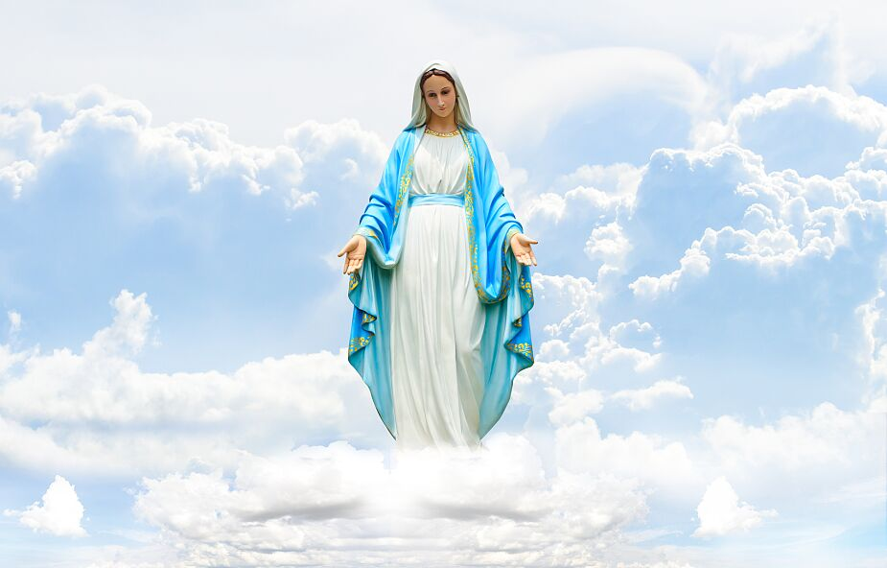
Dobra mamo w niebie,
Przychodzimy dziś do ciebie,
Przychodzimy i śpiewamy,
Dla Jezusa świętej mamy.
Miej w opiece wszystkie dzieci,
Jak Jezusa w Nazarecie
Aby duże, wszędzie rosły,
Ku Twej chwale i radości.
Daj mamusiom szczęścia dużo
Niech im buzie się nie chmurzą
Niech z ich serca zniknie troska
Uśmiechnięta Matko Boska
Bajka- Życie Maryi https://www.youtube.com/watch?v=AoURjRhkbV0

Wprowadzenie:
- Kto z was modlił się przy zapalonej świecy?
- O czym mówi nam zapalona świeca? (że Jezus zmartwychwstały jest z nami)
Powiedzmy Jezusowi, że wierzymy w Jego obecność pośród nas:
Jezu, wierzymy, że żyjesz.
Wszyscy śpiewają:
Jezus jest tu... https://www.youtube.com/watch?v=XQ8g4xbyRHo

Zamknijcie na chwilę oczy i pomyślcie o swojej mamie.
- Jaka jest twoja mama?
- O co się troszczy?
- Kiedy się martwi?
- Co czyni dla Ciebie twoja mama?
Dlaczego twoja mama tak bardzo troszczy się o ciebie? (bo kocha mnie) –

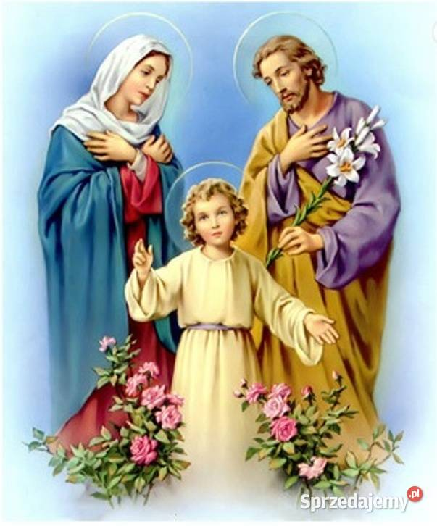
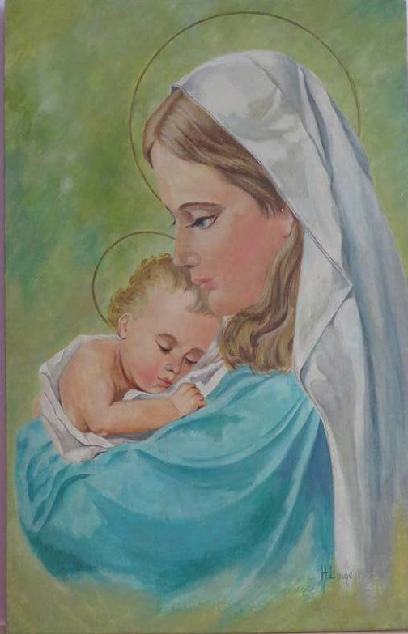

Jezus także ma swoją mamę – zobaczcie jak Go tuli do swego serca.
- Jak ma na imię mama Jezusa? (Maryja)
- Co jeszcze wiecie o Maryi? (urodziła Jezusa w stajence, opiekowała się Jezusem, była z Jezusem na Drodze Krzyżowej)
:
Maryja bardzo kocha Swojego Syna – Jezusa. Ukochała też to wszystko, co kocha Jezus, a najbardziej kochała ludzi, za których Jezus oddał życie. Jezus chce, aby każdy z nas miał tak dobrą, kochaną mamę, dlatego dał nam swoją Matkę. Powiedział do każdego z nas: „Oto Matka Twoja”. Od tej chwili Maryja jest nie tylko Matką Jezusa, ale też Matką wszystkich ludzi. A my jesteśmy jej dzieci. Maryja ma bardzo dużo dzieci – dużych i małych. I każdy może powiedzieć do Niej: „Matko moja”. Maryja, Mama Jezusa, kocha wszystkie dzieci, te bardzo grzeczne, i te, które czasem są niegrzeczne. Pamięta o nich i modli się za każde swoje dziecko.

Maryja, Matka nasza, kocha nas, swoje dzieci, modli się za nas, troszczy się o to, abyśmy mieli serce czyste i kochali Jezusa, abyśmy kiedyś byli tam, gdzie Ona teraz jest – to znaczy w niebie, razem z Jezusem.
- Kto dał nam swoją Matkę? (Jezus).
- Kim jest dla nas Maryja? (naszą Matką).
- Co czyni dla nas Maryja? (troszczy się o nas, modli się za nas, kocha nas).
Maryja opiekuje się nami, bo kocha wszystkie swoje dzieci.
- Co powiemy Maryi? (że dziękujemy, że Ją kochamy)

Rozmowa Beatki z Matką Bożą.

W pokoju Beaty nad łóżkiem wisi obraz Matki Bożej. Beata każdego dnia pamięta o modlitwie wieczornej.

Dziękuje za cały dzień radości i zabawy. Opowiada o tym, co wydarzyło się w przedszkolu, z kim się bawiła, co namalowała. Tego dnia Beata była smutna. Jej mama ciężko zachorowała i trafiła do szpitala.

Na dodatek ona na podwórku pokłóciła się z bratem.

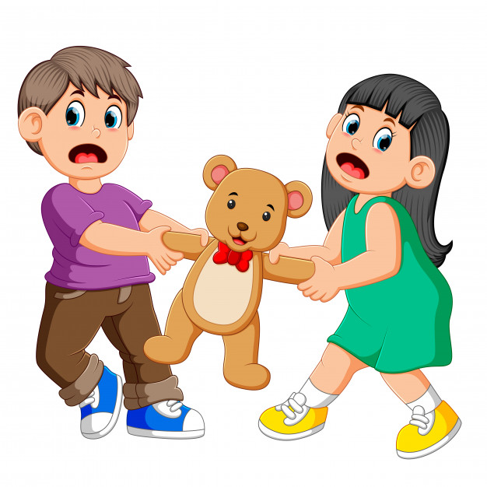

W domu było jakoś dziwnie pusto i smutno bez mamy. Wieczorem Beata uklękła przy swoim łóżku, popatrzyła na obraz Matki Bożej i powiedziała: Maryjo, Ty jesteś mamą Jezusa i moją mamą.
Proszę, opiekuj się moją mamą, by jak najszybciej wróciła do domu.

- O czym Beata rozmawiała z Matką Bożą? (o swoich radościach i smutkach).
- I o co prosiła Maryję (o opiekę nad mamą).

Zakończenie:
- A wy, co chciałybyście powiedzieć Matce Bożej?
- Za co podziękować, o co prosić?

Dla rodziców:
Proszę rozwijać w dziecku miłość do Matki Bożej. Ona nigdy nie przesłania Jezusa, ale zawsze na Jezusa wskazuje i do Niego prowadzi.

